Поем скороговорки!
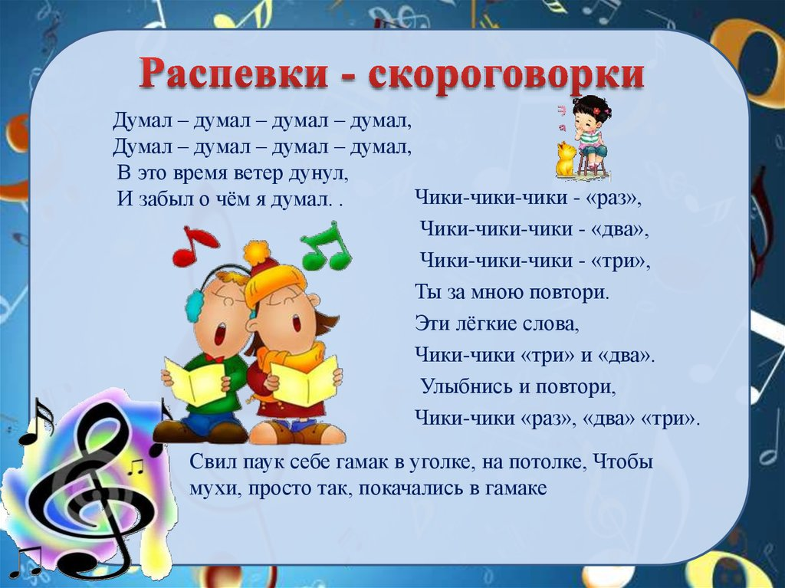
Скороговорка – это фраза, построенная на сочетании звуков, затрудняющих быстрое произношение.

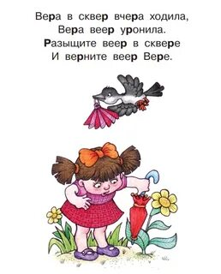

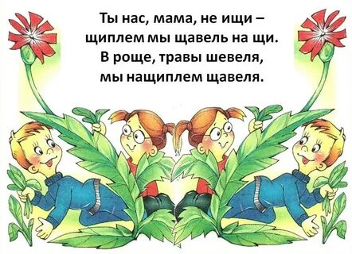

Переходим по ссылке и поем веселые
скороговорки вместе!
https://youtu.be/eSJqm9rYYak
https://youtu.be/oCZkTbFhs-s

Подготовила учитель музыки: Михалева М.С

